LĨNH VỰC ĐẤT ĐAI

STT | Tên thủ tục hành chính | Mã TTHC | Mã QR
1 | Xóa đăng ký thuê, cho thuê lại quyền sử dụng đất trong dự án xây dựng kinh doanh kết cấu hạ tầng | 1.012766 | 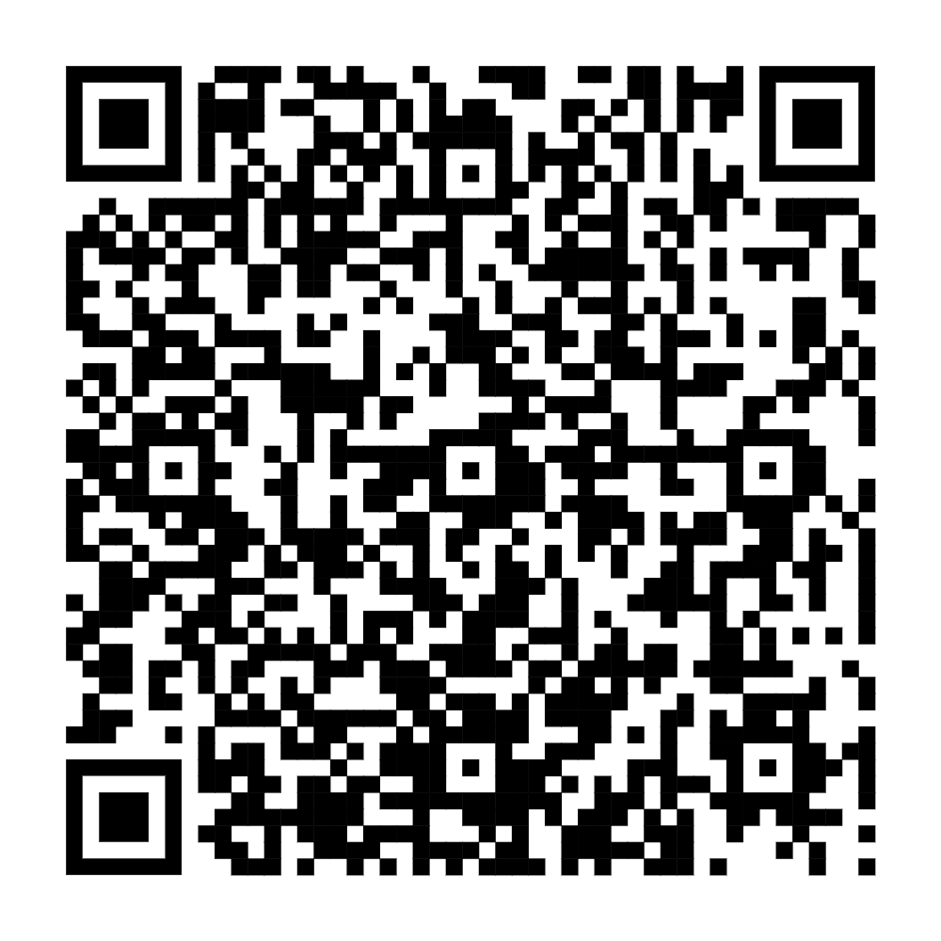
2 | Đăng ký đất đai lần đầu đối với trường hợp được Nhà nước giao đất để quản lý. | 1.012756 | 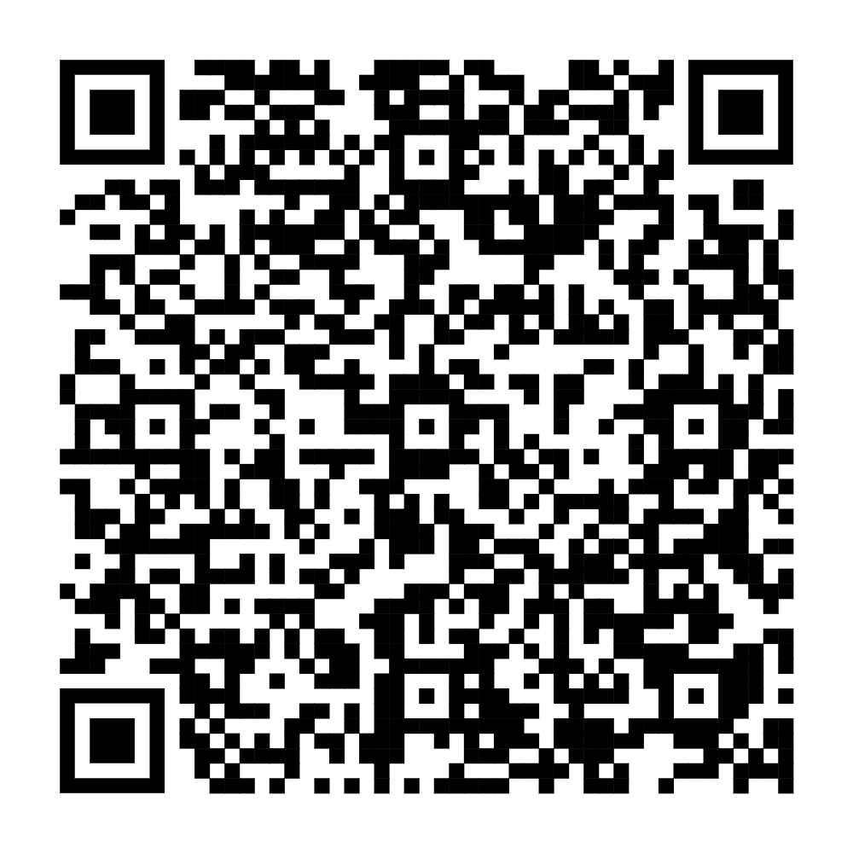
3 | Đăng ký, cấp Giấy chứng nhận đối với trường hợp cá nhân, hộ gia đình đã được cấp Giấy chứng nhận một phần diện tích vào loại đất ở trước ngày 01 tháng 7 năm 2004, phần diện tích còn lại của thửa đất chưa được cấp Giấy chứng nhận | 1.012782 | 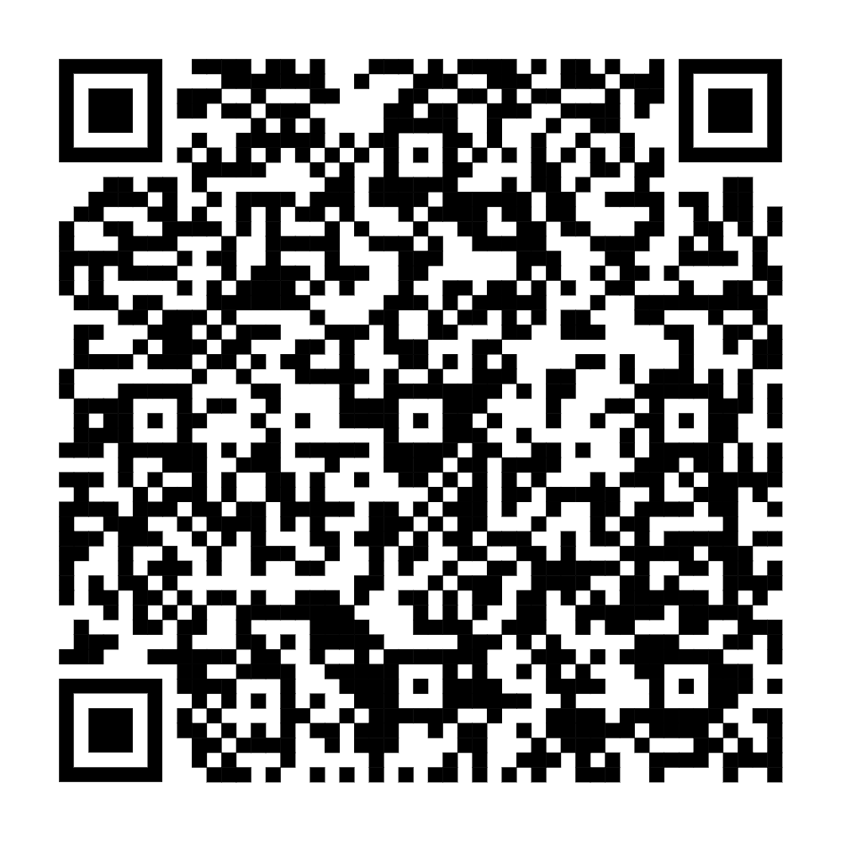
4 | Cấp đổi Giấy chứng nhận quyền sử dụng đất, quyền sở hữu tài sản gắn liền với đất | 1.012783 | 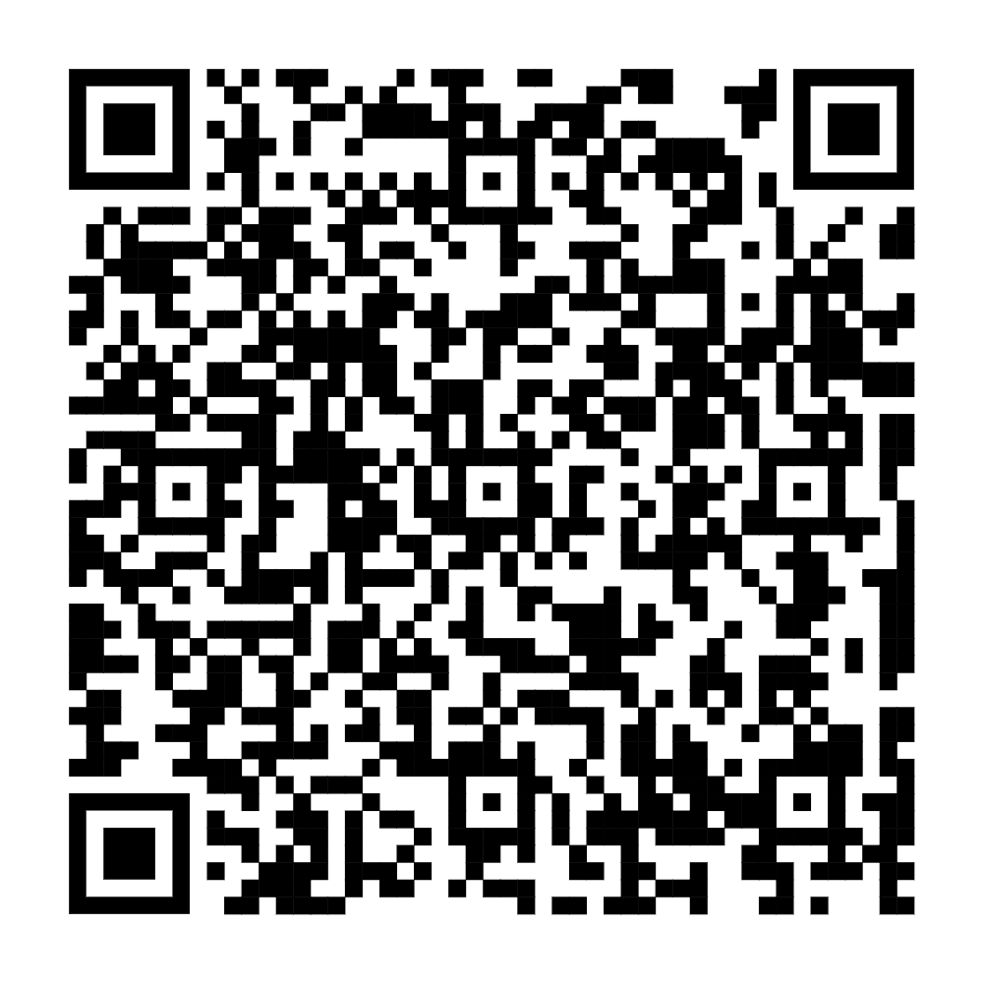
5 | Đăng ký biến động đối với trường hợp thành viên của hộ gia đình hoặc cá nhân đang sử dụng đất thành lập doanh nghiệp tư nhân và sử dụng đất vào hoạt động sản xuất kinh doanh của doanh nghiệp | 1.012793 | 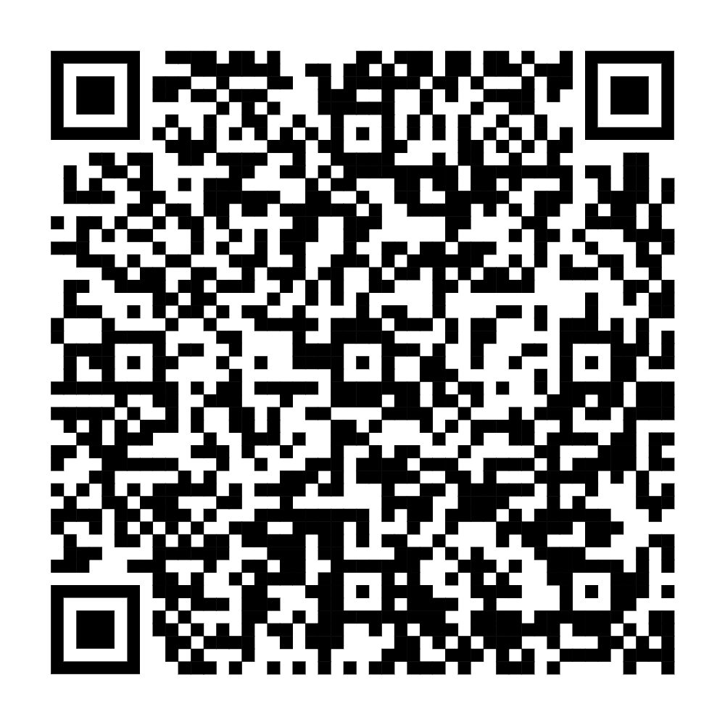
6 | Tách thửa hoặc hợp thửa đất. | 1.012784 | 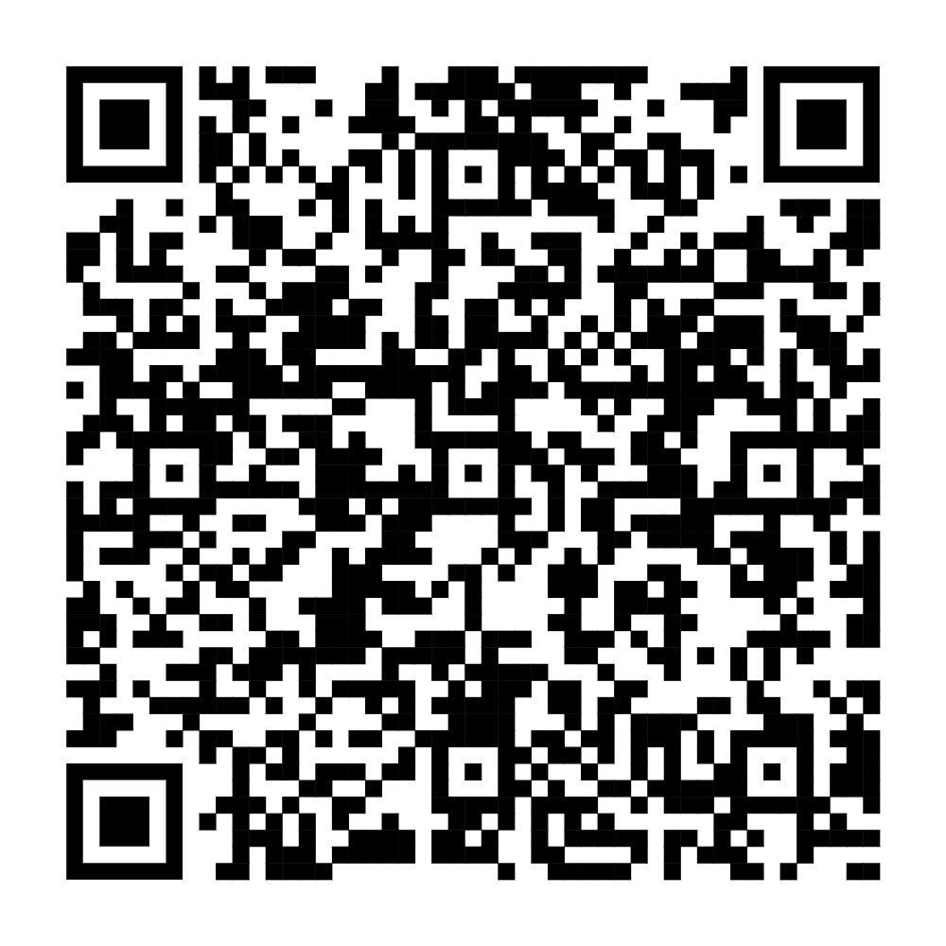
7 | Đăng ký, cấp Giấy chứng nhận đối với trường hợp đã chuyển quyền sử dụng đất trước ngày 01 tháng 8 năm 2024 mà bên chuyển quyền đã được cấp Giấy chứng nhận nhưng chưa thực hiện thủ tục chuyển quyền theo quy định | 1.012785 | 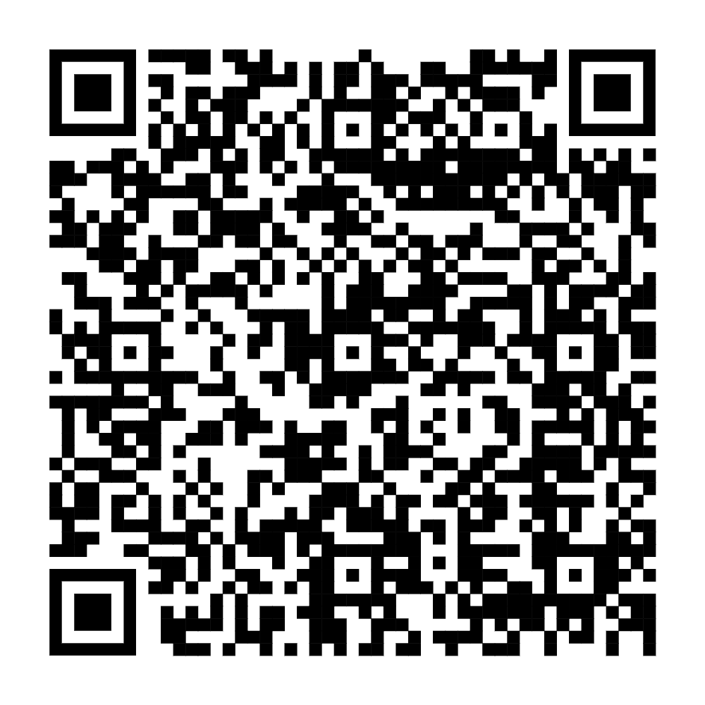
8 | Cấp lại Giấy chứng nhận do bị mất | 1.012786 | 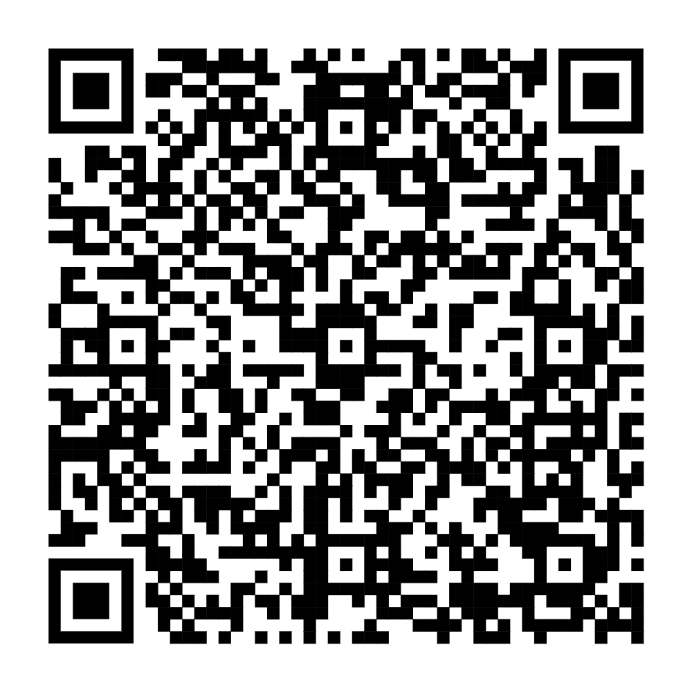
9 | Đăng ký, cấp Giấy chứng nhận quyền sử dụng đất, quyền sở hữu tài sản gắn liền với đất cho người nhận chuyển nhượng quyền sử dụng đất, quyền sở hữu nhà ở, công trình xây dựng trong dự án bất động sản | 1.012787 | 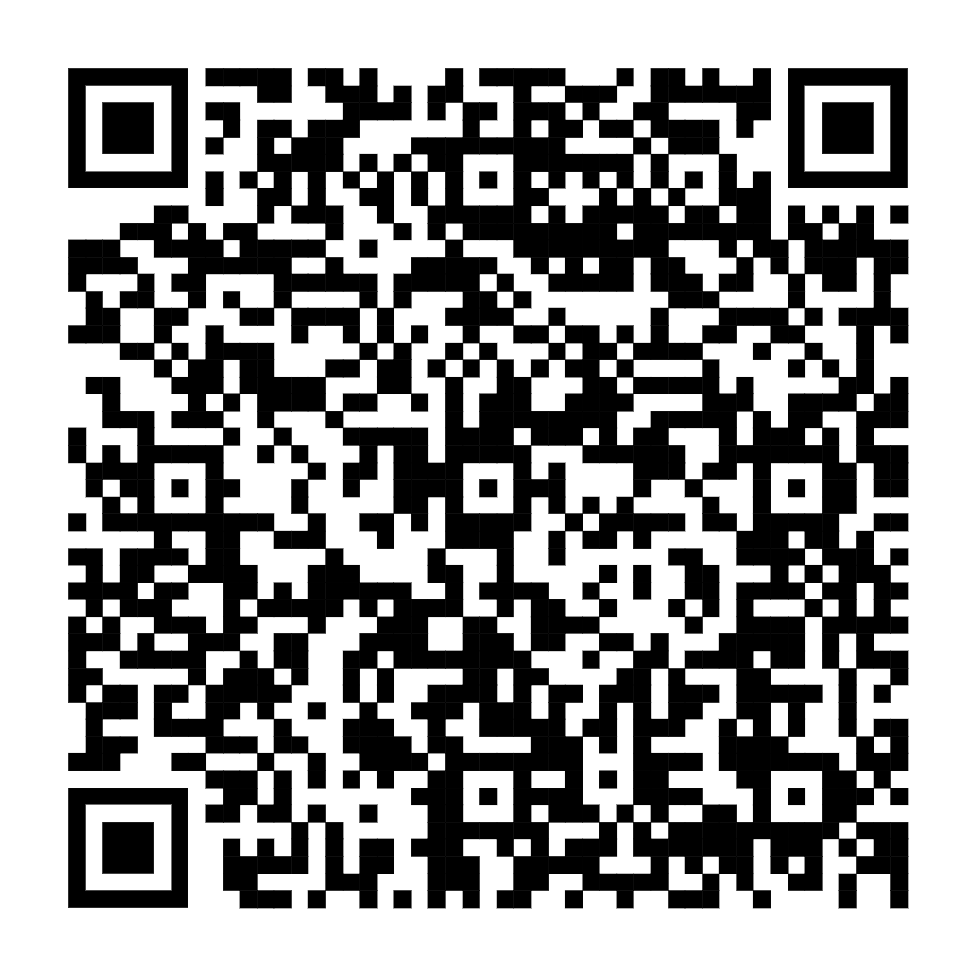
10 | Thu hồi Giấy chứng nhận đã cấp không đúng quy định của pháp luật đất đai do người sử dụng đất, chủ sở hữu tài sản gắn liền với đất phát hiện và cấp lại Giấy chứng nhận sau khi thu hồi | 1.012791 | 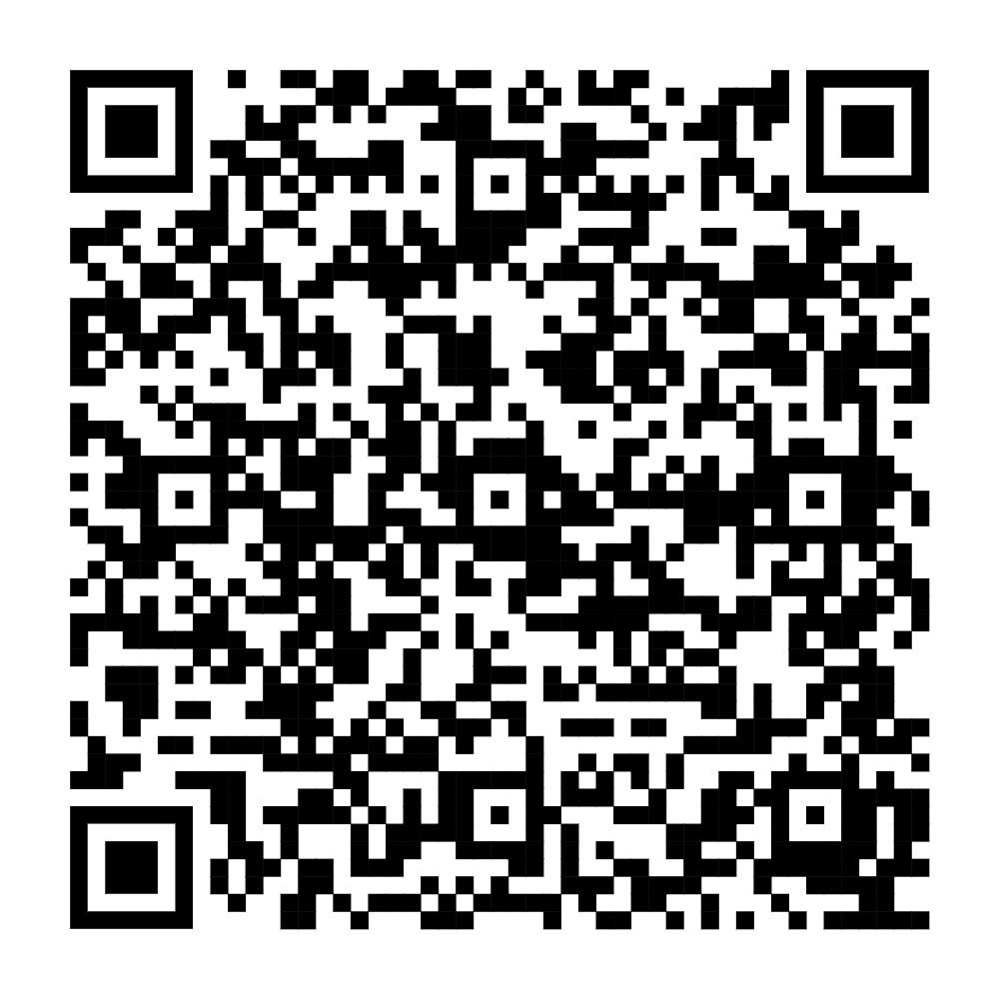
11 | Thẩm định, phê duyệt phương án sử dụng đất | 1.012821 | 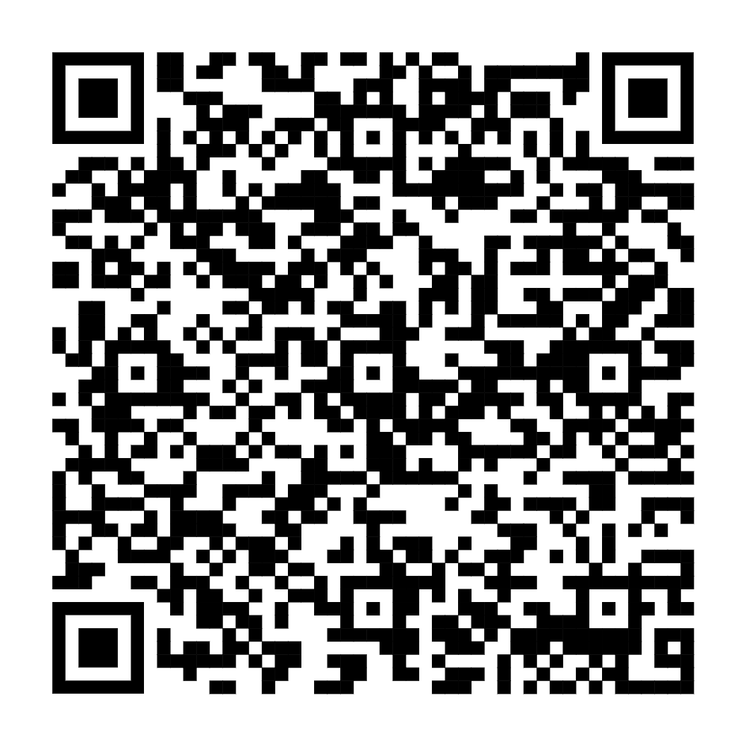
12 | Đăng ký biến động đối với trường hợp đổi tên hoặc thay đổi thông tin về người sử dụng đất, chủ sở hữu tài sản gắn liền với đất hoặc thay đổi số hiệu hoặc địa chỉ của thửa đất; thay đổi hạn chế quyền sử dụng đất, quyền sở hữu tài sản gắn liền với đất hoặc có thay đổi quyền đối với thửa đất liền kề; giảm diện tích thửa đất do sạt lở tự nhiên | 1.013833 | 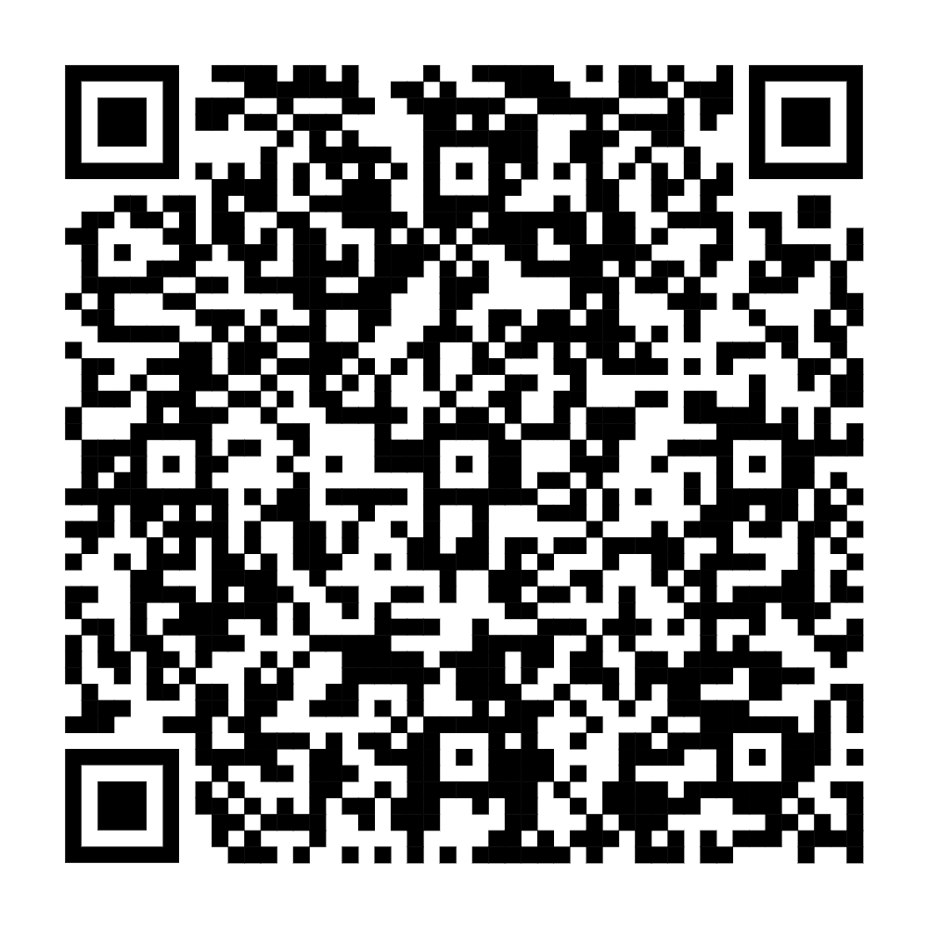
13 | Xác nhận tiếp tục sử dụng đất nông nghiệp | 1.013947 | 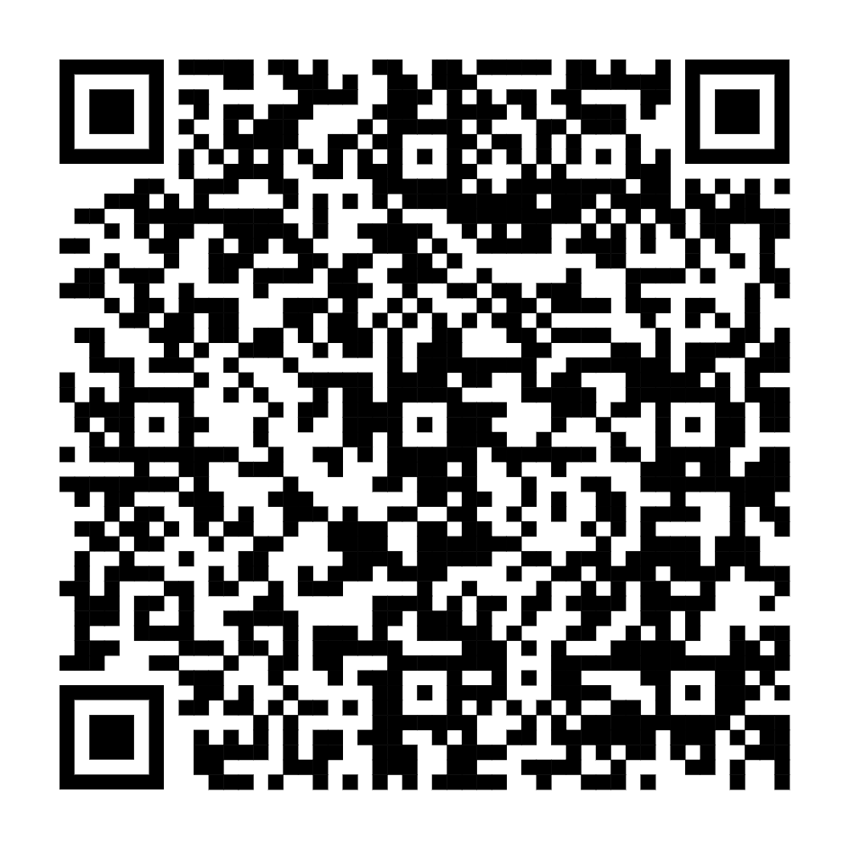
14 | Đăng ký biến động thay đổi quyền sử dụng đất, quyền sở hữu tài sản gắn liền với đất do chia, tách, hợp nhất, sáp nhập tổ chức hoặc chuyển đổi mô hình tổ chức, chuyển đổi loại hình doanh nghiệp theo quy định của pháp luật về doanh nghiệp; điều chỉnh quy hoạch xây dựng chi tiết; cấp Giấy chứng nhận cho từng thửa đất theo quy hoạch xây dựng chi tiết cho chủ đầu tư dự án có nhu cầu | 1.013977 | 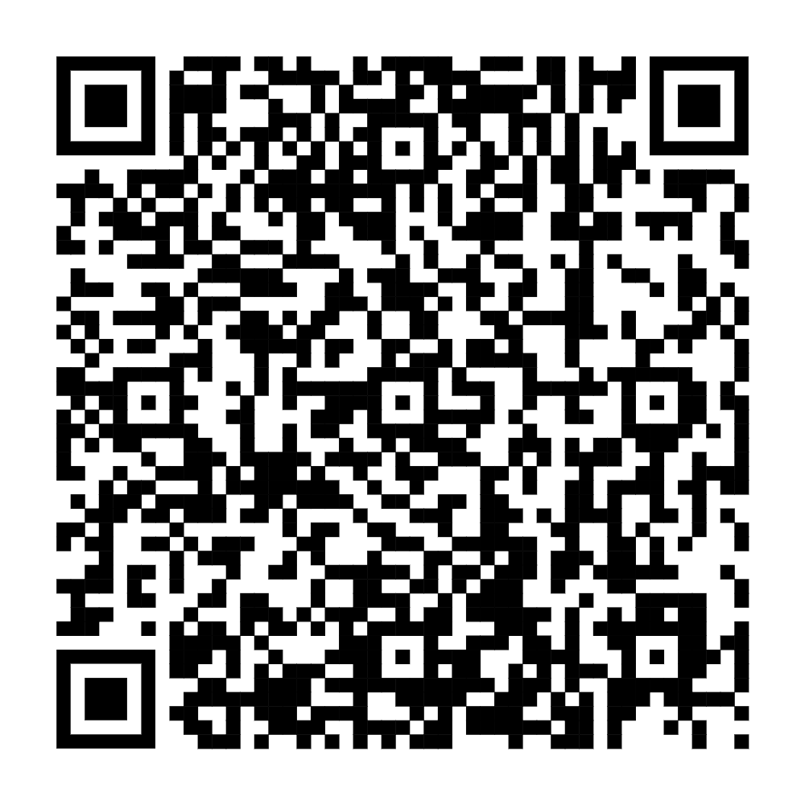
15 | Xóa ghi nợ tiền sử dụng đất, lệ phí trước bạ trên Giấy chứng nhận đã cấp | 1.013988 | 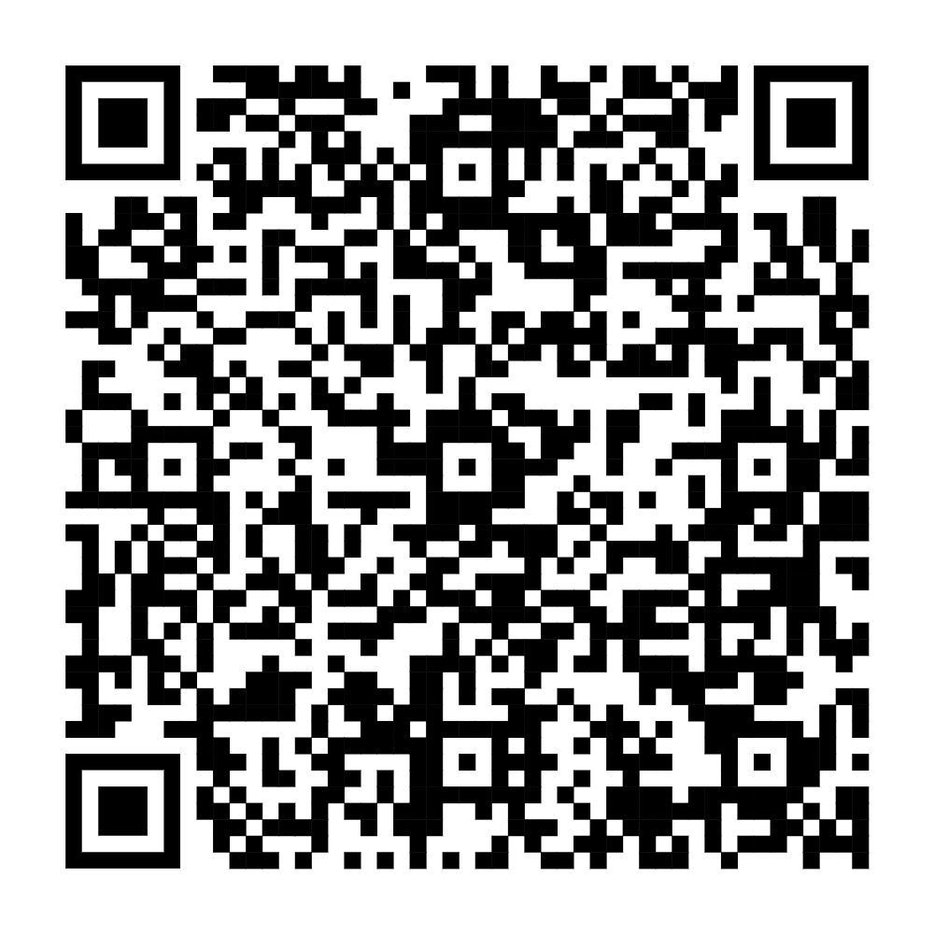
16 | Đăng ký biến động chuyển mục đích sử dụng đất không phải xin phép cơ quan nhà nước có thẩm quyền | 1.013992 | 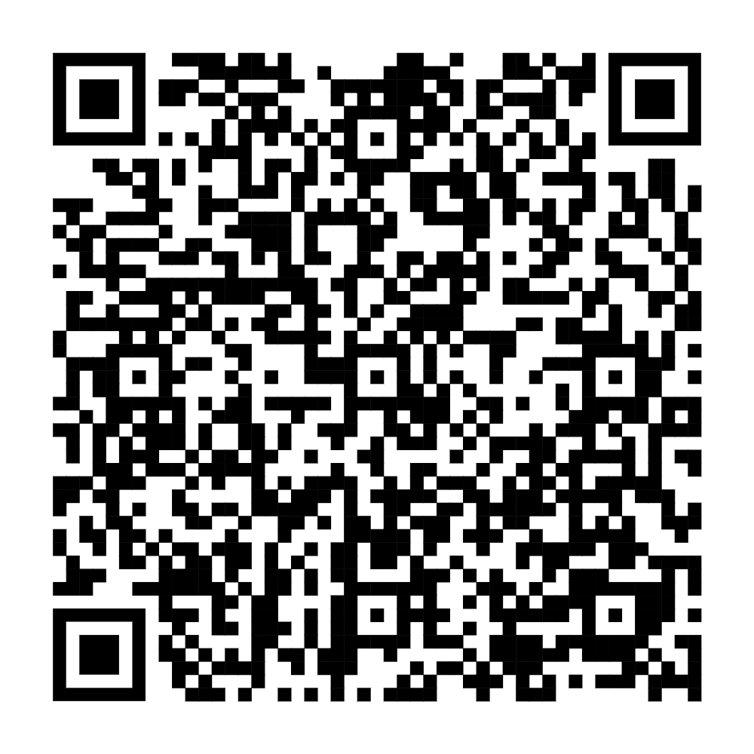
17 | Đăng ký tài sản gắn liền với thửa đất đã được cấp Giấy chứng nhận hoặc đăng ký thay đổi về tài sản gắn liền với đất so với nội dung đã đăng ký, gia hạn thời hạn sở hữu nhà ở của tổ chức nước ngoài, cá nhân nước ngoài theo quy định của pháp luật về nhà ở nội dung đã đăng ký | 1.013995 | 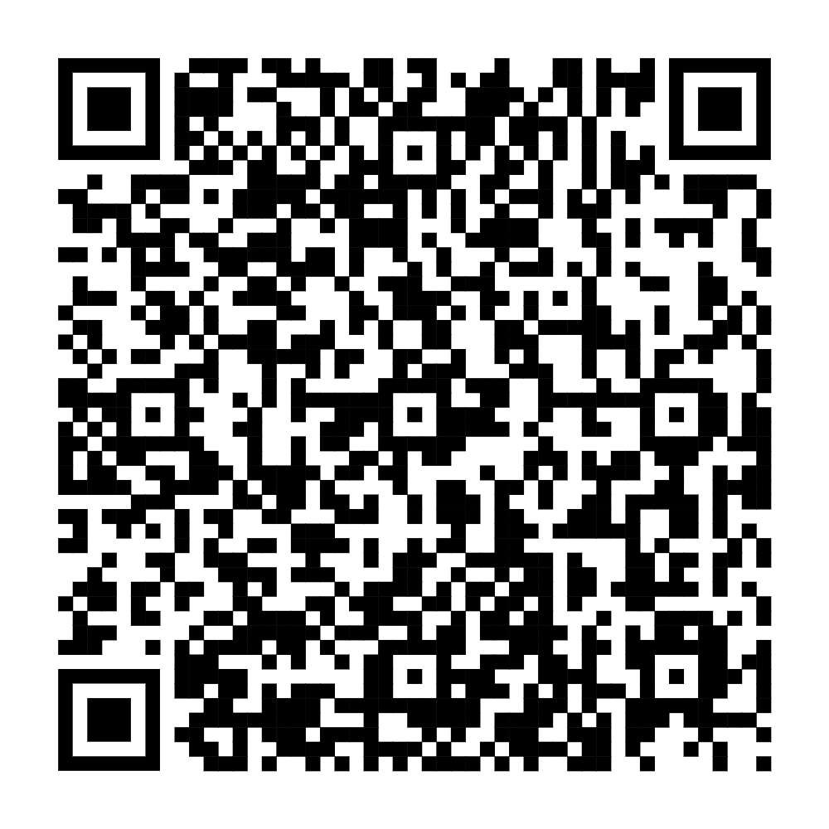
18 | Đăng ký, cấp Giấy chứng nhận đối với trường hợp hộ gia đình, cá nhân đang sử dụng đất không đúng mục đích đã được Nhà nước công nhận quyền sử dụng đất trước ngày 01 tháng 7 năm 2014 | 1.013993 | 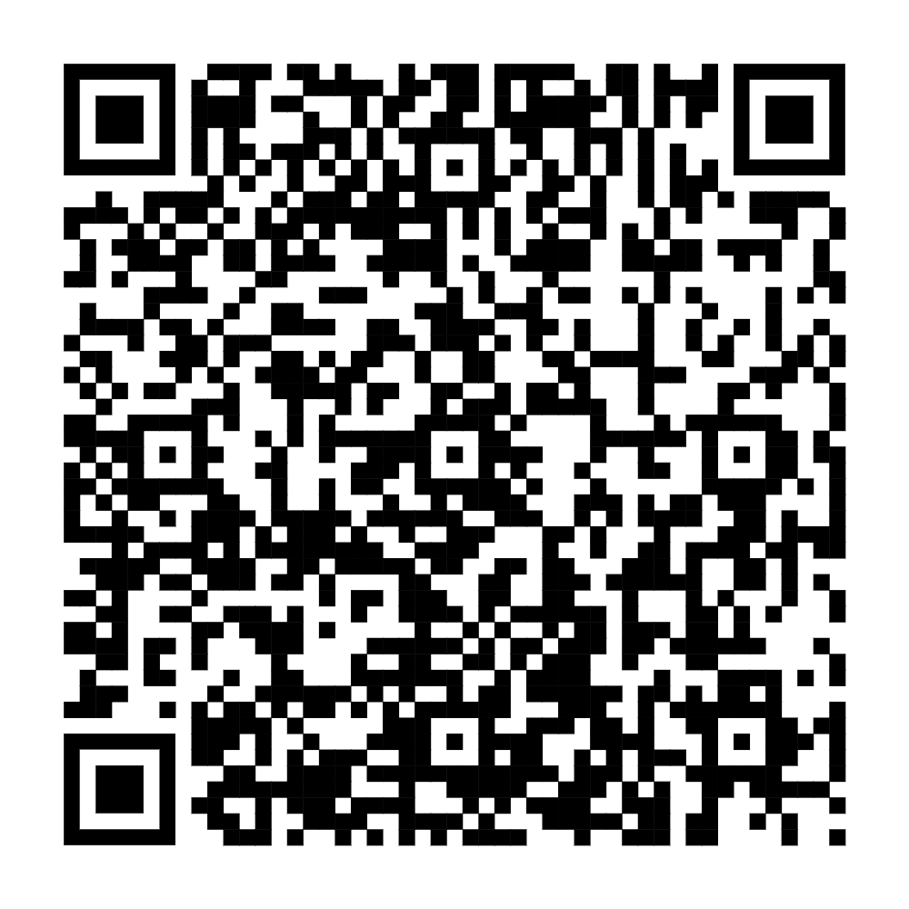
19 | Tổ chức kinh tế nhận chuyển nhượng, thuê quyền sử dụng đất, nhận góp vốn bằng quyền sử dụng đất để thực hiện dự án đầu tư. | 1.014275 | 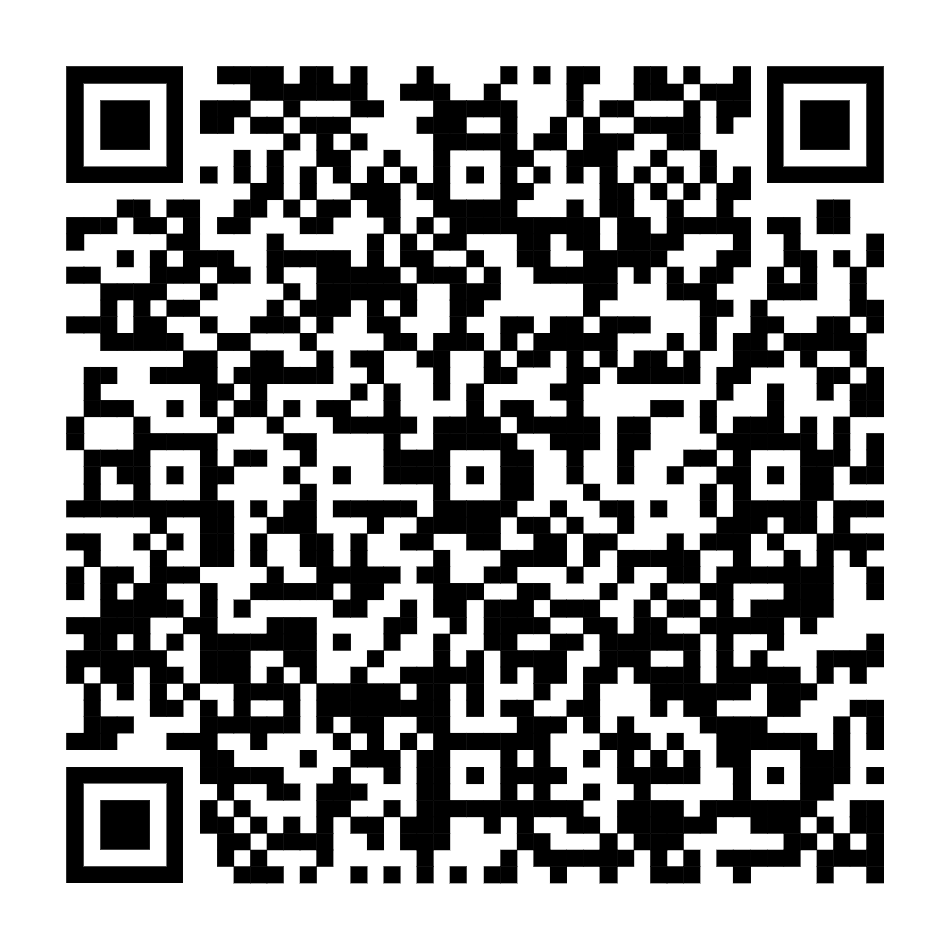
20 | Đăng ký đất đai, tài sản gắn liền với đất, cấp Giấy chứng nhận quyền sử dụng đất, quyền sở hữu tài sản gắn liền với đất lần đầu đối với hộ gia đình, cá nhân, cộng đồng dân cư, người gốc Việt Nam định cư ở nước ngoài | 1.013978 | 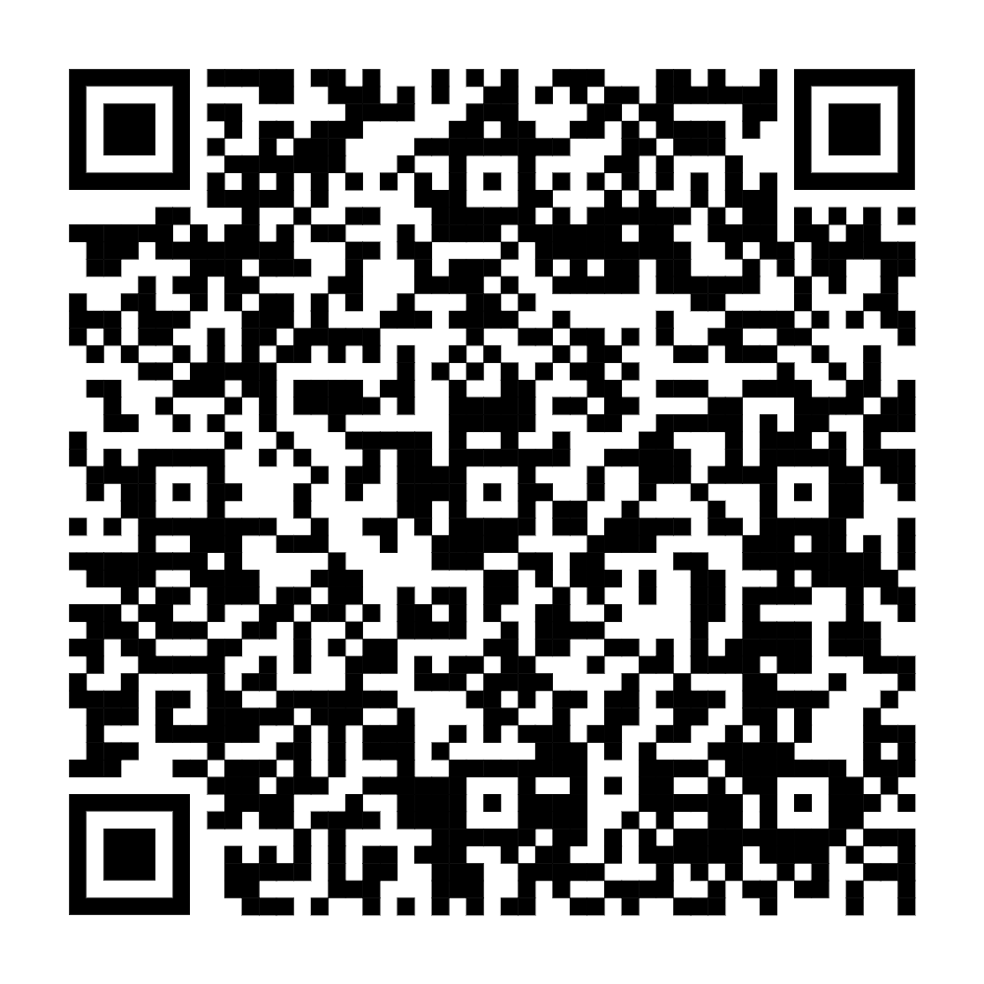
21 | Sử dụng đất kết hợp đa mục đích, gia hạn phương án sử dụng đất kết hợp đa mục đích. | 1.013965 | 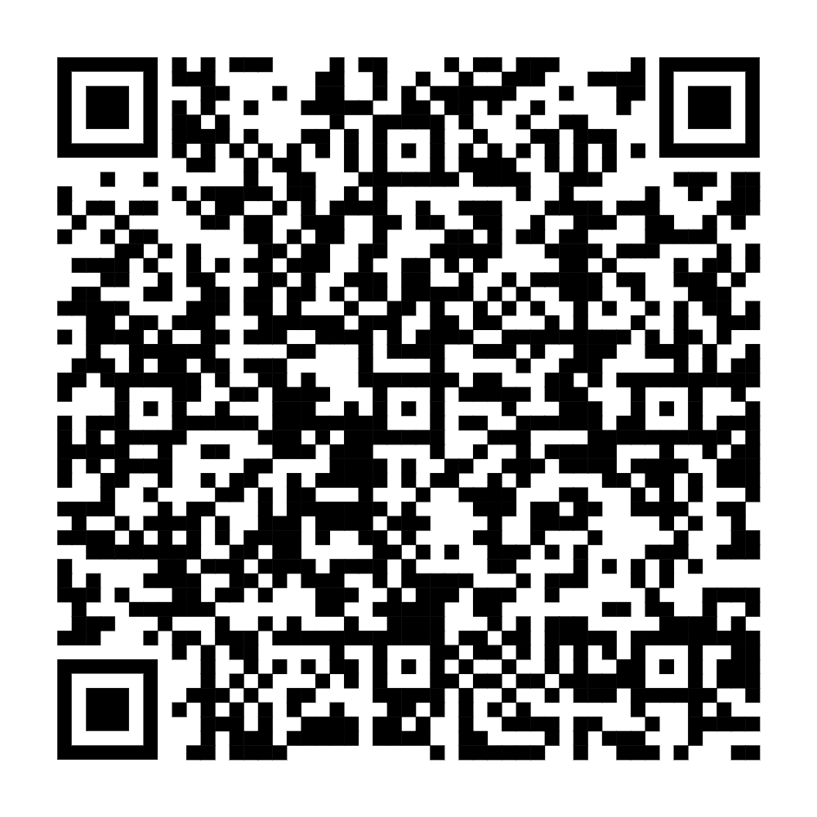
22 | Giải quyết tranh chấp đất đai thuộc thẩm quyền của Chủ tịch Ủy ban nhân dân cấp xã | 1.013967 | 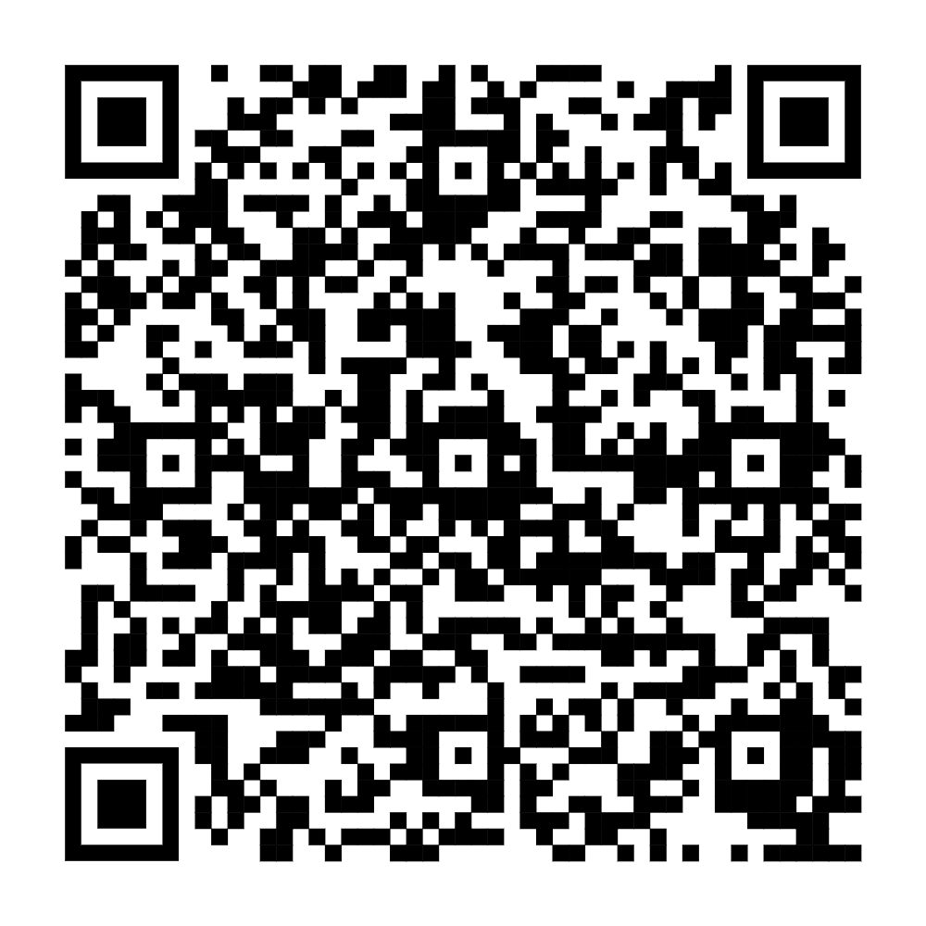
23 | Giao đất ở có thu tiền sử dụng đất không thông qua đấu giá, không đấu thầu lựa chọn nhà đầu tư thực hiện dự án có sử dụng đất đối với cá nhân là cán bộ, công chức, viên chức, sĩ quan tại ngũ, quân nhân chuyên nghiệp, công chức quốc phòng, công nhân và viên chức quốc phòng, sĩ quan, hạ sĩ quan, công nhân công an, người làm công tác cơ yếu và người làm công tác khác trong tổ chức cơ yếu hưởng lương từ ngân sách nhà nước mà chưa được giao đất ở, nhà ở; giáo viên, nhân viên y tế đang công tác tại các xã biên giới, hải đảo thuộc vùng có điều kiện kinh tế - xã hội khó khăn, vùng có điều kiện kinh tế - xã hội đặc biệt khó khăn nhưng chưa có đất ở, nhà ở tại nơi công tác hoặc chưa được hưởng chính sách hỗ trợ về nhà ở theo quy định của pháp luật về nhà ở; cá nhân thường trú tại xã mà không có đất ở và chưa được Nhà nước giao đất ở hoặc chưa được hưởng chính sách hỗ trợ về nhà ở theo quy định của pháp luật về nhà ở | 1.013962 | 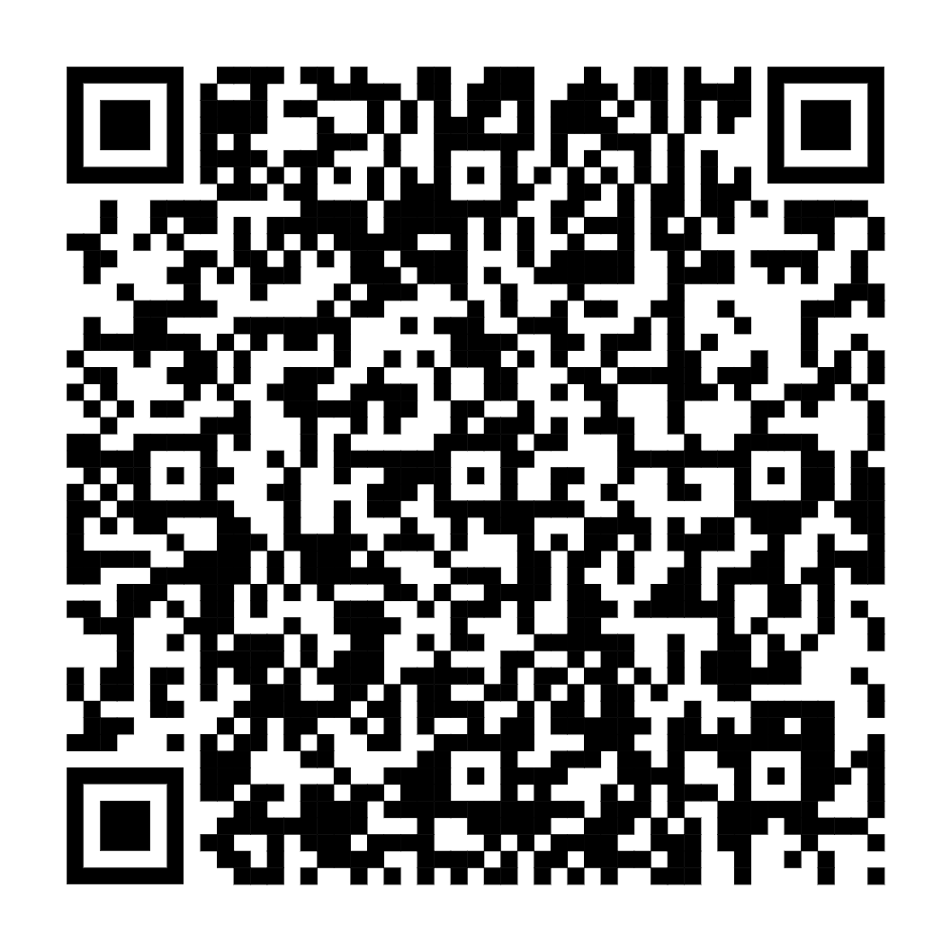
24 | Chuyển hình thức giao đất, cho thuê đất. | 1.013950 | 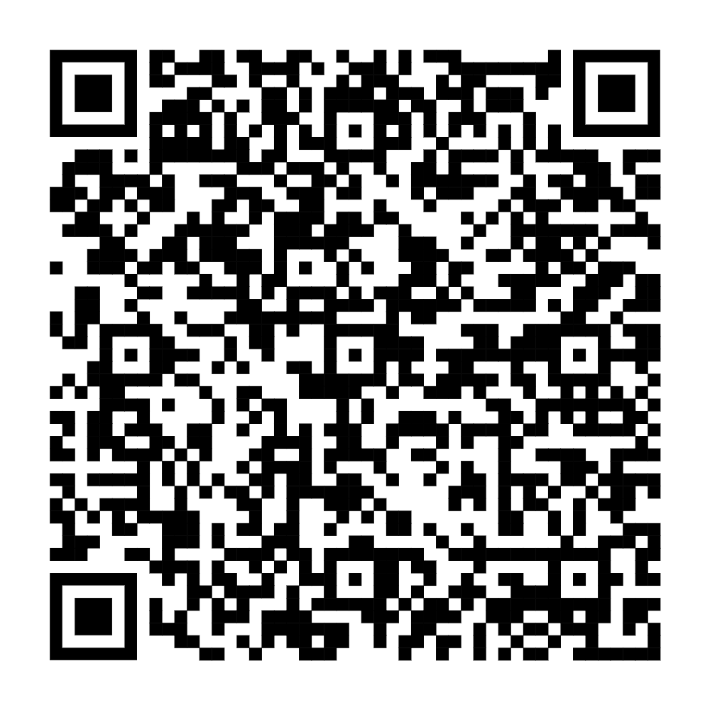
25 | Giao đất, cho thuê đất, chuyển mục đích sử dụng đất đối với trường hợp giao đất, cho thuê đất không đấu giá quyền sử dụng đất, không đấu thầu lựa chọn nhà đầu tư thực hiện dự án có sử dụng đất; trường hợp giao đất, cho thuê đất thông qua đấu thầu lựa chọn nhà đầu tư thực hiện dự án có sử dụng đất; giao đất và giao rừng; cho thuê đất và cho thuê rừng, gia hạn sử dụng đất khi hết thời hạn sử dụng đất | 1.013949 | 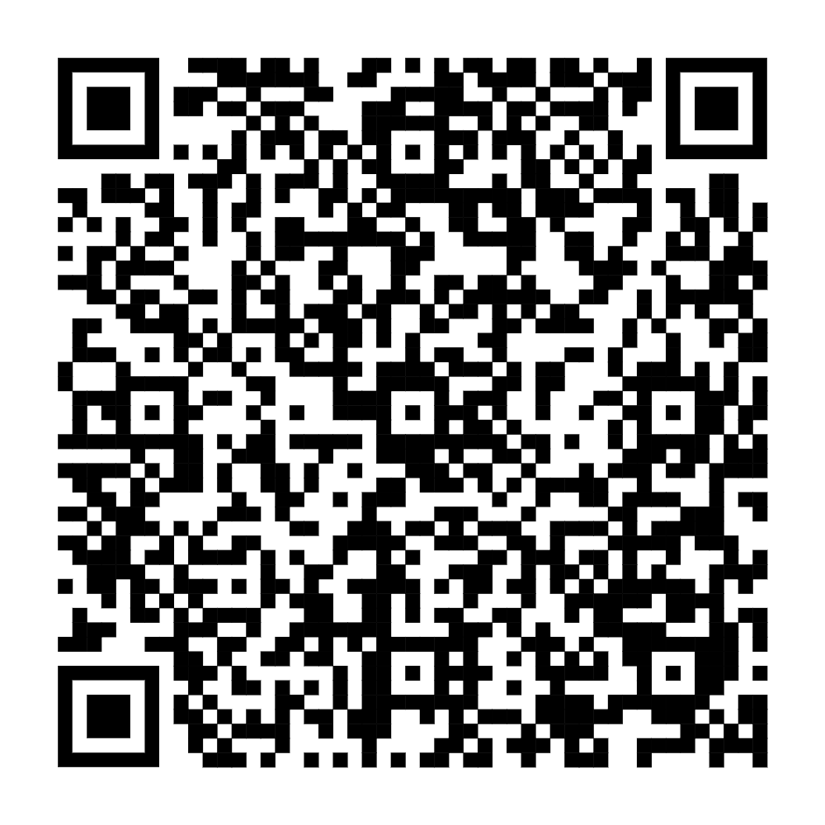
26 | Điều chỉnh quyết định giao đất, cho thuê đất, cho phép chuyển mục đích sử dụng đất do sai sót về ranh giới, vị trí, diện tích, mục đích sử dụng giữa bản đồ quy hoạch, bản đồ địa chính, quyết định giao đất, cho thuê đất, cho phép chuyển mục đích sử dụng đất và số liệu bàn giao đất trên thực địa | 1.013953 | 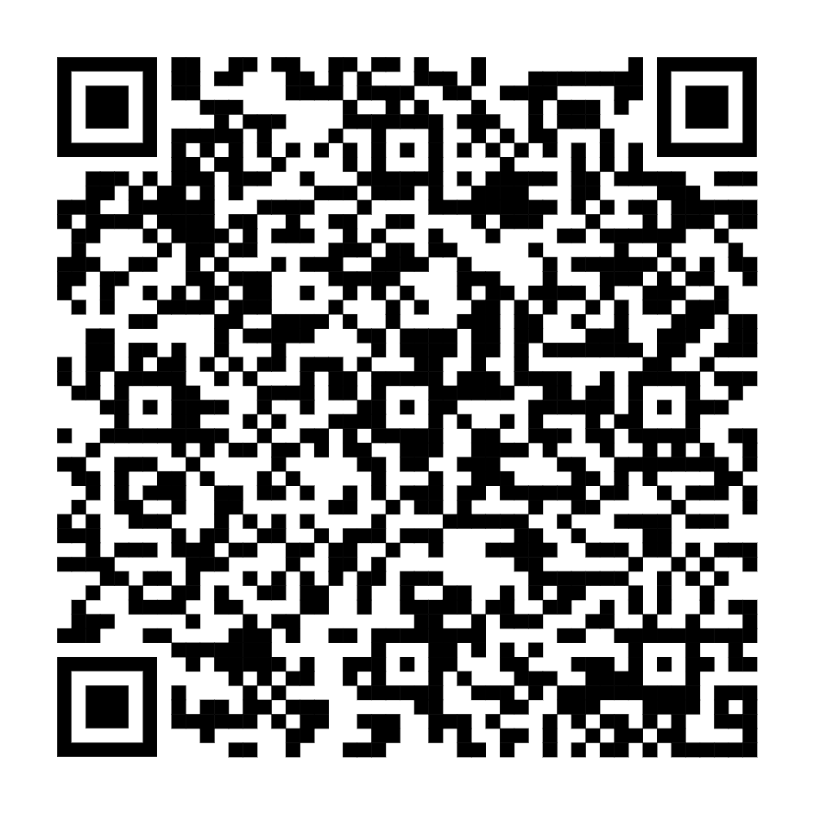
27 | Điều chỉnh quyết định giao đất, cho thuê đất, cho phép chuyển mục đích sử dụng đất do thay đổi căn cứ quyết định giao đất, cho thuê đất, cho phép chuyển mục đích sử dụng đất; điều chỉnh thời hạn sử dụng đất của dự án đầu tư. | 1.013952 | 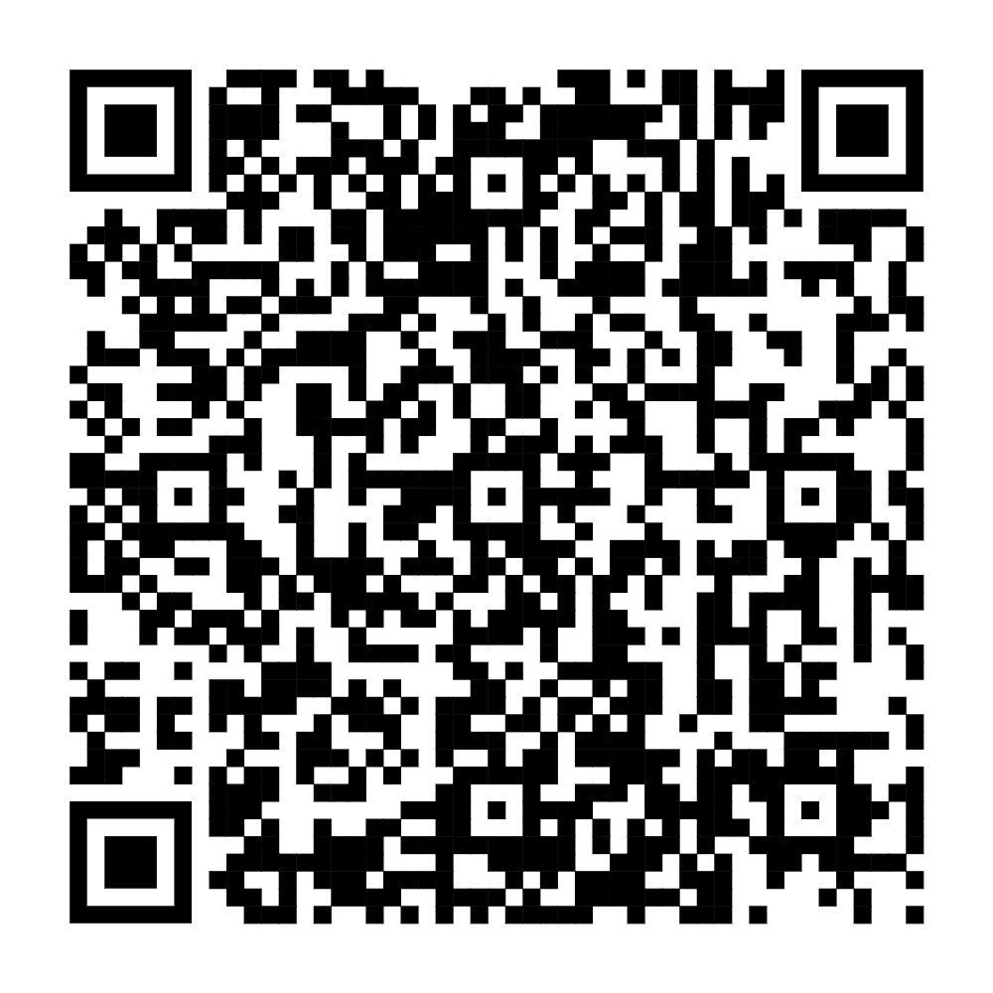
28 | Thu hồi Giấy chứng nhận đã cấp lần đầu không đúng quy định của pháp luật đất đai do người sử dụng đất, chủ sở hữu tài sản gắn liền với đất phát hiện và cấp lại Giấy chứng nhận sau khi thu hồi | 1.012818 | 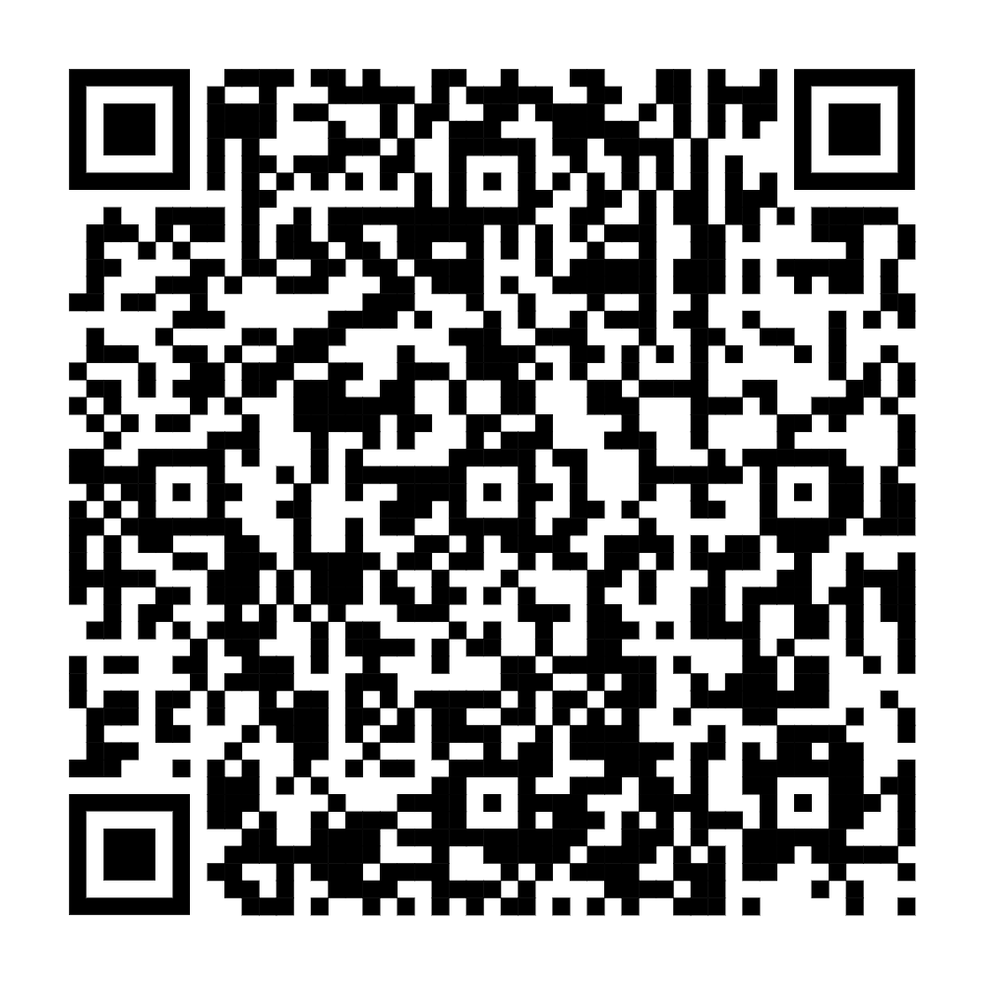
29 | Xác định lại diện tích đất ở của hộ gia đình, cá nhân đã được cấp Giấy chứng nhận trước ngày 01 tháng 7 năm 2004 | 1.012817 | 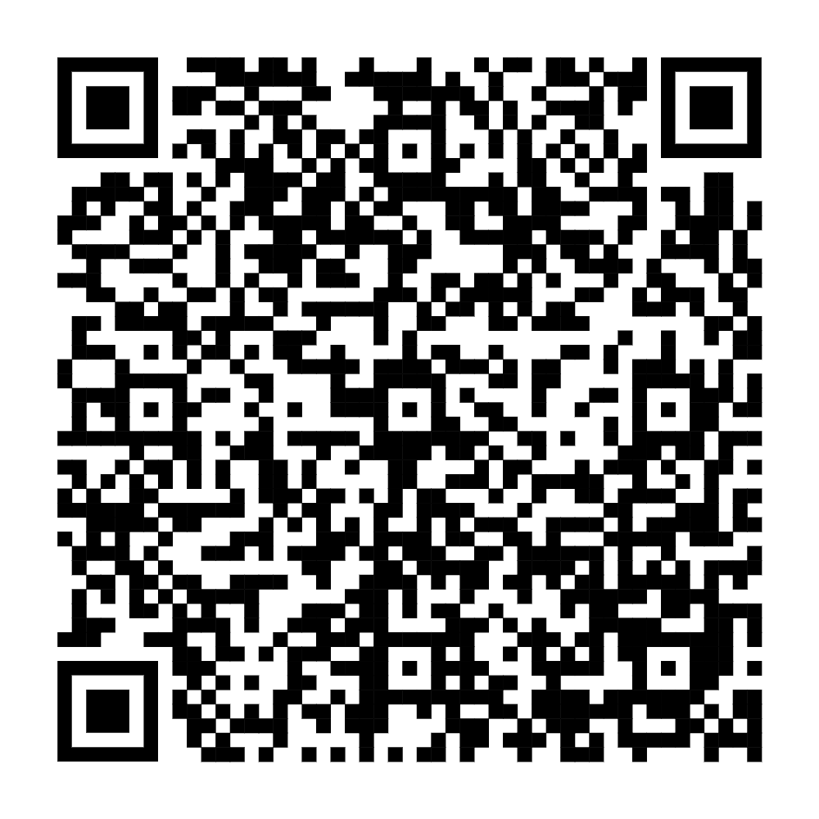
30 | Hòa giải tranh chấp đất đai | 1.012812 | 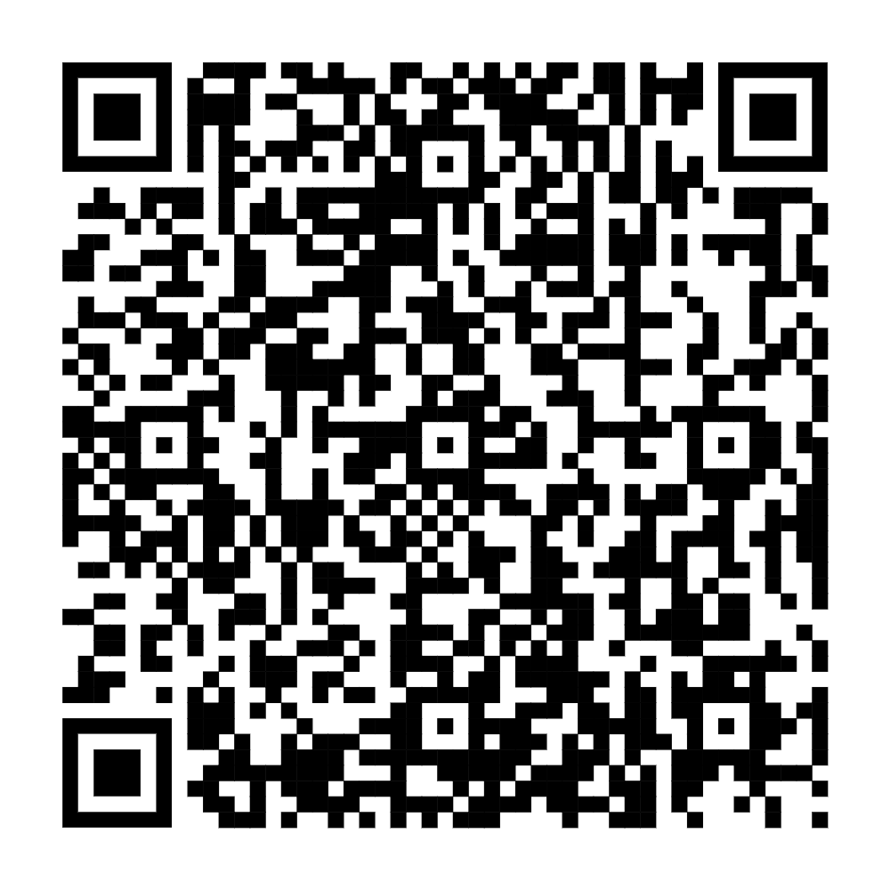
31 | Đính chính Giấy chứng nhận đã cấp lần đầu có sai sót | 1.012796 | 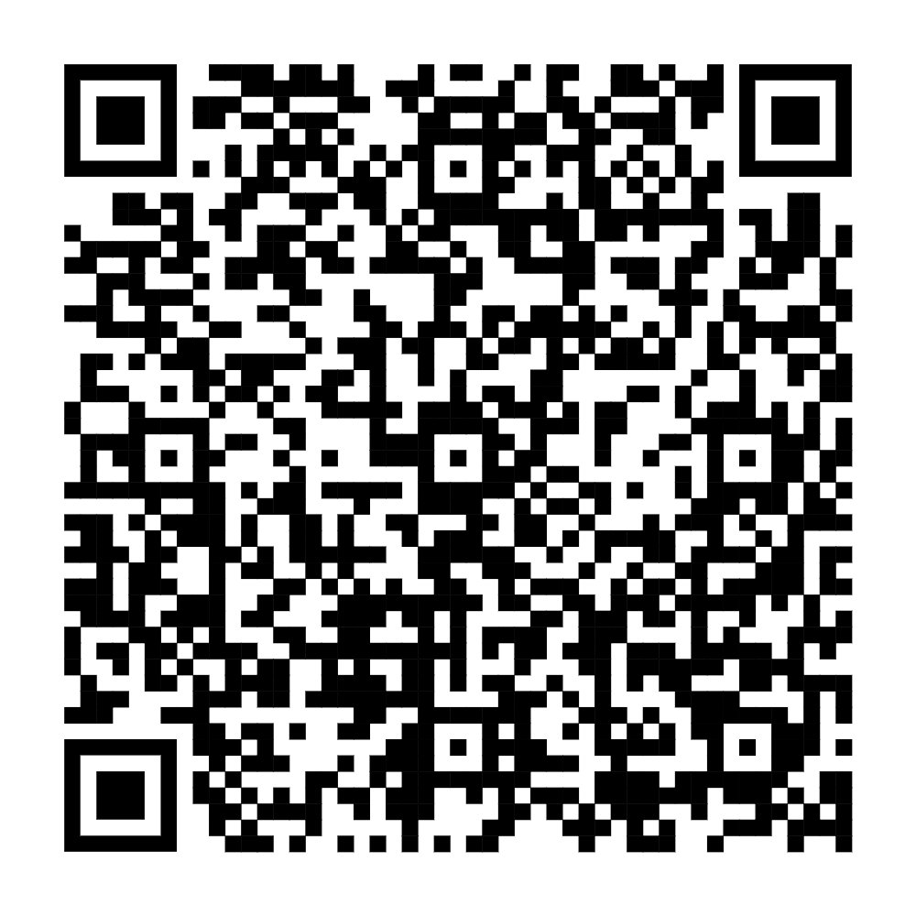
32 | Đăng ký đất đai, tài sản gắn liền với đất, cấp Giấy chứng nhận quyền sử dụng đất, quyền sở hữu tài sản gắn liền với đất lần đầu đối với tổ chức đang sử dụng đất | 1.012753 | 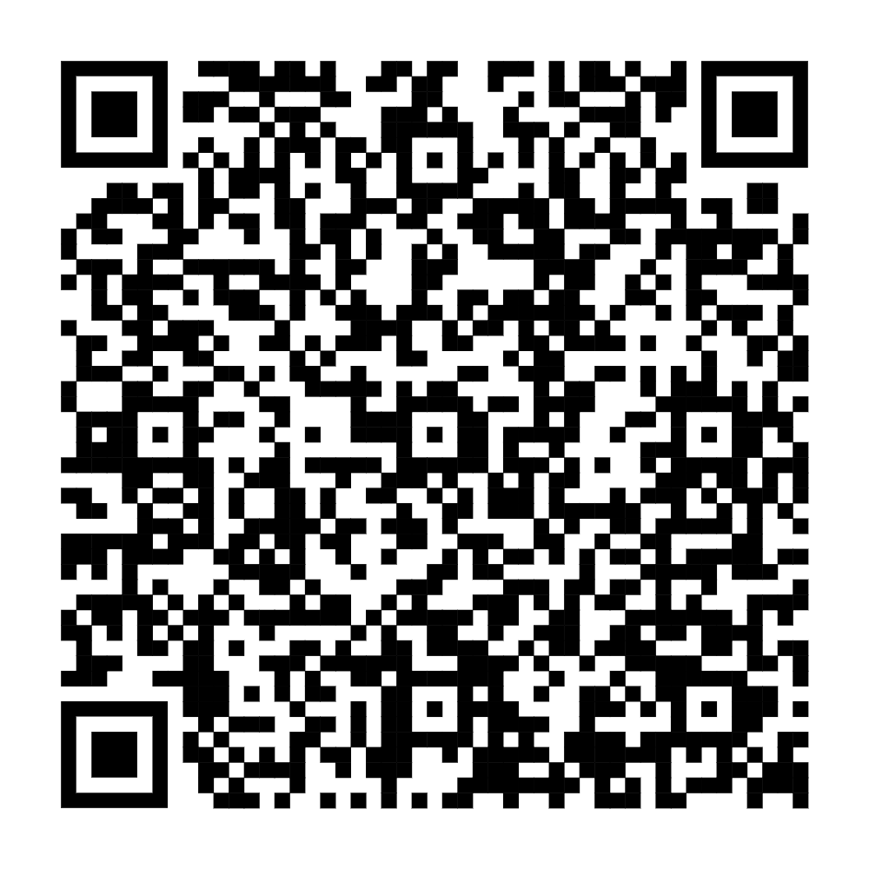
33 | Đăng ký, cấp Giấy chứng nhận đối với trường hợp chuyển nhượng dự án đầu tư có sử dụng đất | 1.013994 | 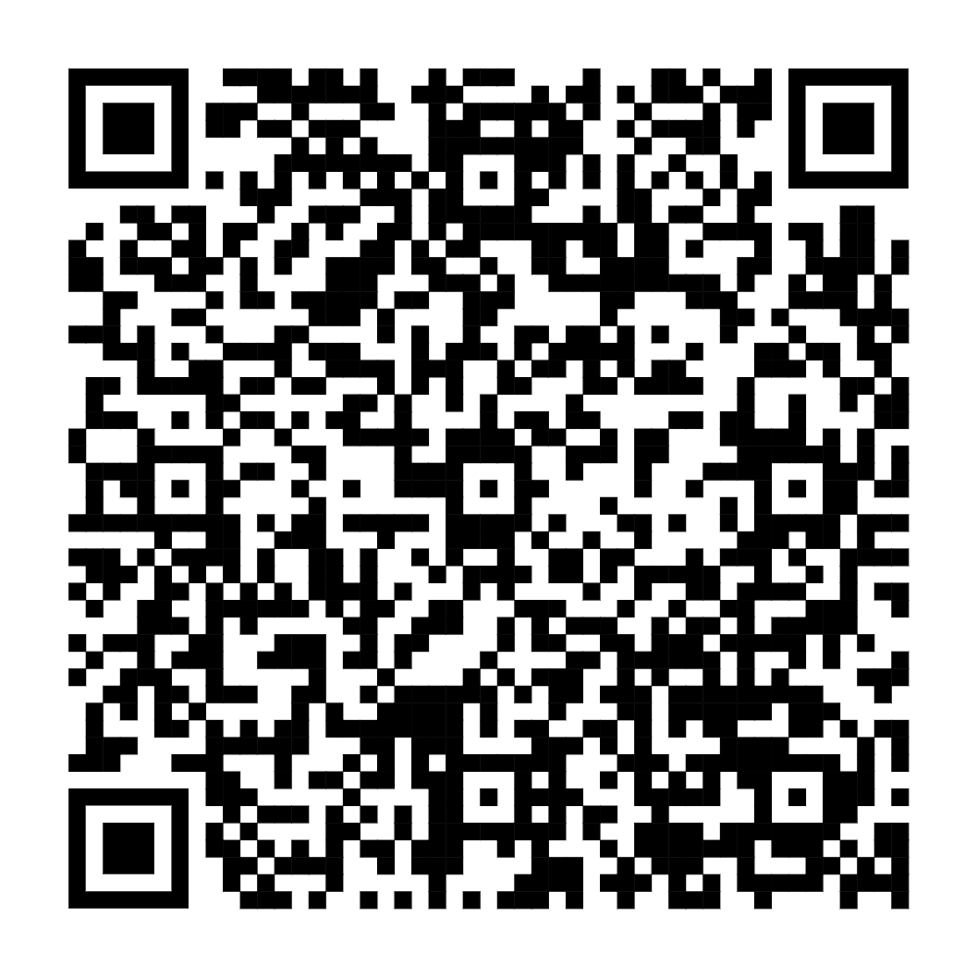
34 | Đăng ký, cấp Giấy chứng nhận đối với thửa đất có diện tích tăng thêm do thay đổi ranh giới so với Giấy chứng nhận đã cấp | 1.012781 | 
35 | Đăng ký biến động quyền sử dụng đất, quyền sở hữu tài sản gắn liền với đất trong các trường hợp chuyển đổi quyền sử dụng đất nông nghiệp mà không theo phương án dồn điền, đổi thửa; chuyển nhượng, thừa kế, tặng cho quyền sử dụng đất, quyền sở hữu tài sản gắn liền với đất, góp vốn bằng quyền sử dụng đất, quyền sở hữu tài sản gắn liền với đất; cho thuê, cho thuê lại quyền sử dụng đất trong dự án xây dựng kinh doanh kết cấu hạ tầng; bán hoặc tặng cho hoặc để thừa kế hoặc góp vốn bằng tài sản gắn liền với đất thuê của Nhà nước theo hình thức thuê đất trả tiền hàng năm | 1.013831 | 
36 | Đăng ký biến động đối với trường hợp thay đổi quyền sử dụng đất, quyền sở hữu tài sản gắn liền với đất theo thỏa thuận của các thành viên hộ gia đình hoặc của vợ và chồng; quyền sử dụng đất xây dựng công trình trên mặt đất phục vụ cho việc vận hành, khai thác sử dụng công trình ngầm, quyền sở hữu công trình ngầm; bán tài sản, điều chuyển, chuyển nhượng quyền sử dụng đất là tài sản công theo quy định của pháp luật về quản lý, sử dụng tài sản công; nhận quyền sử dụng đất, quyền sở hữu tài sản gắn liền với đất theo kết quả giải quyết tranh chấp, khiếu nại, tố cáo về đất đai hoặc bản án, quyết định của Tòa án, quyết định thi hành án của cơ quan thi hành án đã được thi hành; quyết định hoặc phán quyết của Trọng tài thương mại Việt Nam về giải quyết tranh chấp giữa các bên phát sinh từ hoạt động thương mại liên quan đến đất đai; nhận quyền sử dụng đất, quyền sở hữu tài sản gắn liền với đất do xử lý tài sản thế chấp là quyền sử dụng đất, tài sản gắn liền với đất đã được đăng ký, bao gồm cả xử lý khoản nợ có nguồn gốc từ khoản nợ xấu của tổ chức tín dụng, chi nhánh ngân hàng nước ngoài | 1.013980 | 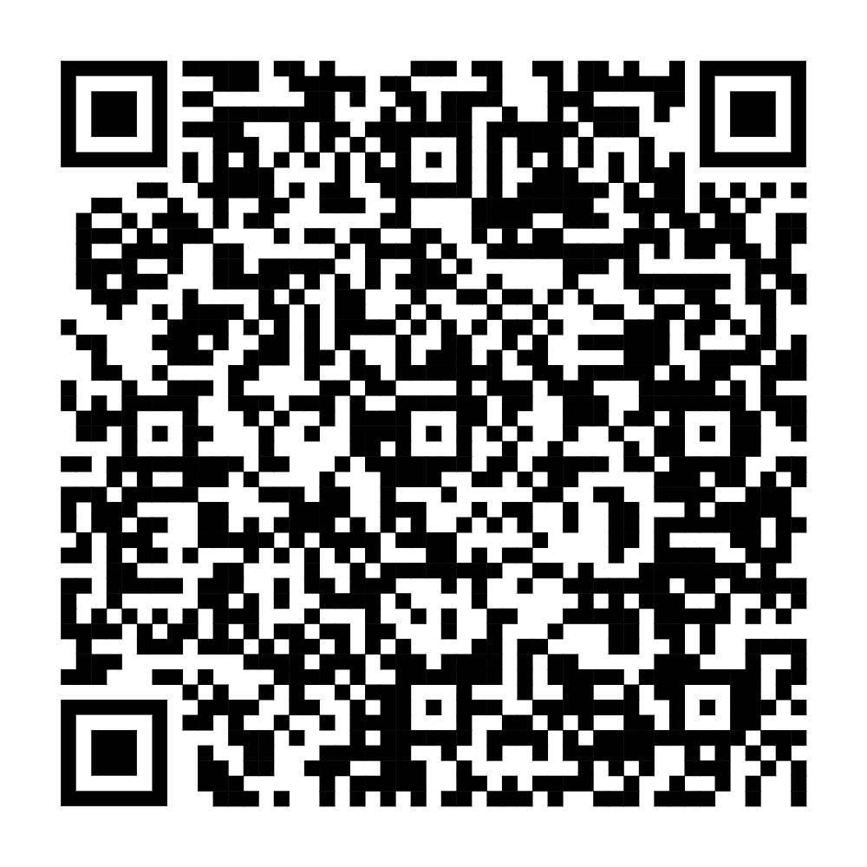
37 | Giao đất, cho thuê đất, giao khu vực biển để thực hiện hoạt động lấn biển. | 1.014284 | 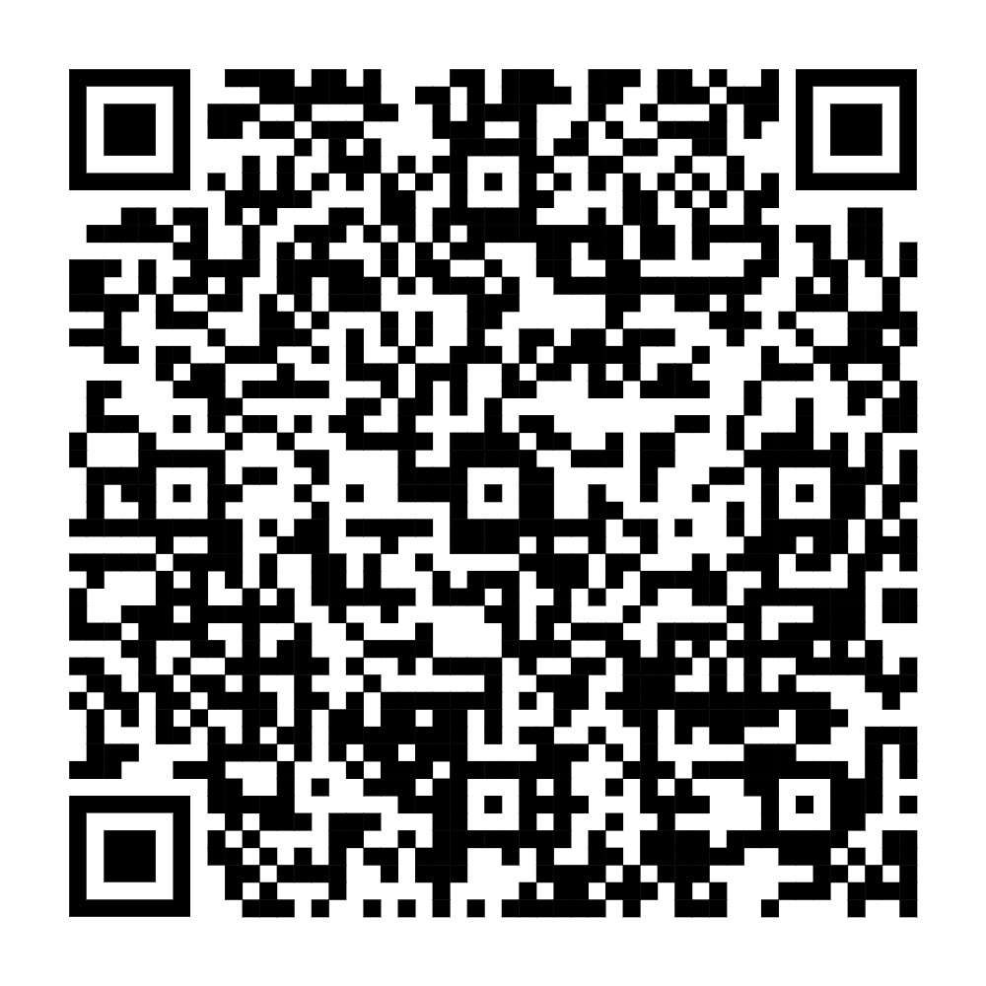
38 | Tặng cho quyền sử dụng đất cho Nhà nước hoặc cộng đồng dân cư hoặc mở rộng đường giao thông đối với trường hợp thửa đất chưa được cấp Giấy chứng nhận | 1.013979 | 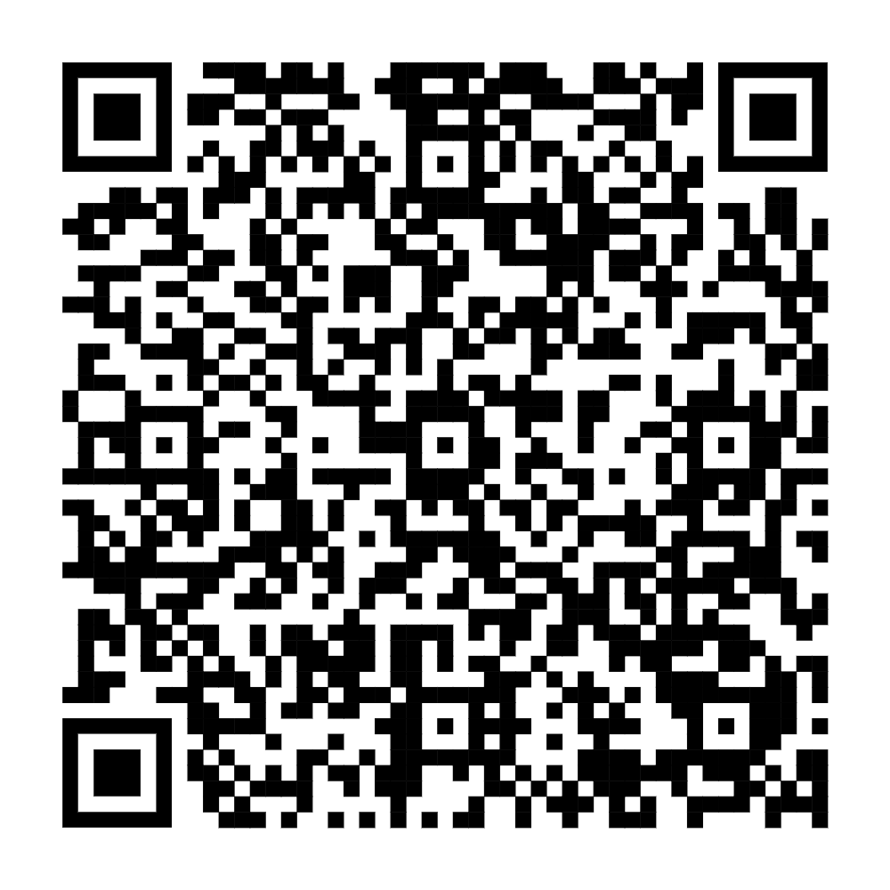
39 | Công bố Danh mục khu đất dự kiến thực hiện dự án thí điểm thực hiện dự án nhà ở thương mại thông qua thỏa thuận về nhận quyền sử dụng đất hoặc đang có quyền sử dụng đất | 2.002750 | 